## 

## **TISKOVÁ ZPRÁVA** **19. února 2024**

**Crescon postaví v Peci pod Sněžkou na sjezdovce nový projekt horských apartmánů Zahrádky 1000**

**Společnost Crescon chystá 33 plně vybavených exkluzivních apartmánů v nejvyšších standardech, které vyrostou v rámci nového projektu Zahrádky 1000. Ten vznikne rekonstrukcí staré chátrající horské chaty, a to přímo na sjezdovce Zahrádky v Peci pod Sněžkou. Projekt má již vydané stavební povolení, bourací práce původního objektu chce developer zahájit v první polovině tohoto roku. V rámci předprodejů je už zhruba 20 % jednotek prodáno či rezervováno. První apartmány plánuje společnost předávat v 1. čtvrtletí roku 2027.**

Apartmánový dům s názvem Zahrádky 1000 vyroste pod taktovkou developerské společnosti Crescon na místě šestipatrové chaty, která v minulém století sloužila pro rekreaci zaměstnanců Českého rozhlasu. Po rozsáhlé rekonstrukci zůstane z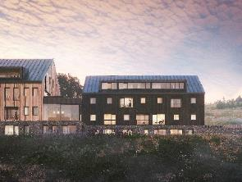 původní stavby pouze část nosné konstrukce. Zachována budou i spodní dvě podlaží provedená částečně v původním kamenném obkladu.Při nové výstavbě dojde také k otočení hřebene střechy do správného směru tak, jak to v Krkonoších má být – souběžně s vrstevnicemi.

*„Stavební povolení máme již vydané a je v právní moci, což v takto výjimečné lokalitě považujeme za velký úspěch. Projekt je aktuálně ve fázi předprodeje a věnujeme se finálnímu výběru všech standardů a především generálního dodavatele stavby. Aktuálně hledáme také vhodného provozovatele, který pak v objektu bude zajišťovat správu, servis, úklid a případně pronájem. A to ideálně z řad renomovaných místních hotelových operátorů,“* říká ředitel společnosti [Crescon](http://www.crescon.cz/) Jan Jerie.

**Spojení pohodlí s prvotřídním zázemím**

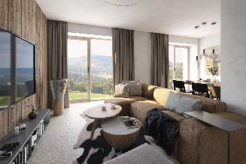Projekt [Zahrádky 1000](https://www.crescon.cz/cs/projekty/zahradky-1000) čítá celkem 33 plně vybavených apartmánů (vč. kuchyně) o dispozicích 1+kk až 4+kk a velikost od 34 do 133 m2. K drtivě většině z nich náleží lodžie, k těm ve spodních patrech pak terasy. Některé z nich budou mít také přípravu na vlastní saunu. Důraz Crescon klade na vysokou kvalitu použitých materiálů a zařizovacích předmětů. Samozřejmostí je absence imitací a začlenění autentických přírodních povrchů, např. dřevěných podlah. Co se týče tepelného komfortu, o ten se postará podlahové vytápění a tepelná čerpadla vzduch-voda. Ve vybraných jednotkách lze počítat rovněž s přípravou pro klimatizaci.

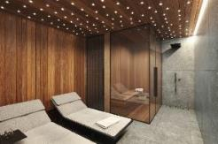Příjemné místo na setkávání i relaxaci nabídne společenská klubovna s velkou terasou, jejíž jedna stěna bude celá prosklená. Noví majitelé budou moci pro uložení svého sportovního vybavení využívat také kolárnu / lyžárnu a sklepní kóje. Tři místnosti v suterénu chce Crescon vyčlenit pro přípravu na samostatný wellness, který si tam budou moci zájemci o koupi zřídit. Pro větší komfort současně developer zajistí dopravu v zimních měsících.

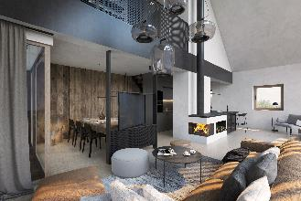Zahrádky 1000 představují zcela odlišný koncept než projekt Aldrov Apartments & Resort s hotelovými službami, konferenčními sály, restaurací apod, který pod taktovkou společnosti Crescon vyrůstá v krkonošských Vítkovicích. *„V tomto případě se jedná o pravý ski in & out určený pro sportovně založené klienty. Náš projekt je pro oblast Pece pod Sněžkou typický, a přesto naprosto ojedinělý. Těžko lze hledat ekvivalentní nemovitost přímo na sjezdovce v takovém standardu, jaký nabídne apartmánový dům Zahrádky 1000,“* uvádí Jan Jerie a doplňuje: *„Poptávka po druhém bydlení je ve velmi atraktivních lokalitách stále silná. A přesně takovou je Pec pod Sněžkou, o které by se dokonce dalo říct, že jde o druhý Špindlerův Mlýn. Naše apartmány si tak své kupce bezesporu najdou. Navíc jsou rovněž skvělou volbou pro investici volných finančních prostředků. A jelikož podle zákona nabízí možnost odpočtu DPH, hodí se také pro firemní investice.“*

**Nadčasové horské rekreační bydlení v duchu krkonošských tradic**

Návrh vzešel z pera architektonického studia Labor13 a představuje kombinaci moderní horské architektury a typických rustikálních krkonošských prvků. Název Zahrádky 1000 pak odkazuje k nadmořské výšce 1 000 metrů nad mořem, ve které se stavba nachází.

*„Současné architektonické řešení do Krkonoš nezapadá a neodpovídá moderním standardům. Stávající objekt bude vybourán na úroveň stropu prvního nadzemního podlaží a očištěn od historických přístaveb. Na takto vzniklé platformě vybudujeme novou stavbu rozdělenou do dvou menších budov. Ty se svojí velikostí přibližují chatám v okolní zástavbě. Díky rozdělení vrchní stavby tak ze vzdálených pohledů objekt, na rozdíl od stávající budovy, nebude působit mohutným dojmem,“* popisuje Jan Jerie.

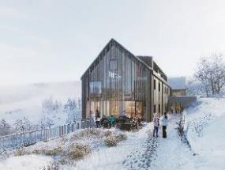Z hlediska architektury je cílem navrhovaných úprav oprostit stavbu od původního okázalého stylu, vtisknout jí moderní výraz a mnohem komornější měřítko. Za tímto účelem bude rovněž snesena celá konstrukce převýšené střechy. *„Proporce a orientace hřebene nových nadzemních objektů se přibližují typické horské zástavbě, jejímž předobrazem jsou klasické krkonošské boudy. Tyto stavby, mnohdy také velmi rozsáhlé, mají obvykle hřeben střechy v podélné ose půdorysu, který je orientovaný logicky ve směru vrstevnic svahu. To je důvod, proč i my střechu otáčíme správným směrem,“* vysvětluje Jan Jerie.

**Stále žádanější oblast Pece pod Sněžkou**

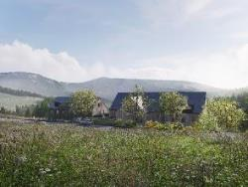Umístění projektu v centru Krkonošského národního parku zajišťuje soukromí a ničím nerušný klid uprostřed přírody. Současně lze využívat veškerou potřebnou infrastrukturu v nedaleké Peci pod Sněžkou, která mimo jiné nabízí několik vyhlášených restaurací, obchody s potravinami i sportovními potřebami. Vydat se dá také do místního bazénu či na bobovou dráhu. Příjemná je dojezdová vzdálenost z Prahy, odkud cesta autem trvá necelé 2 hodiny.

Horská lokalita představuje ideální výchozí bod túr a výletů pro milovníky přírody i všechny příznivce zimních, ale také letních sportů. Přímo z apartmánů mohou budoucí rezidenti vyrazit například na vrchol Sněžky nebo Liščí hory, k Černohorskému rašeliništi či k Obřímu dolu.

***Developerská společnost CRESCON a.s.*** *byla založena v roce 2008. Opírá se o dlouholeté předchozí zkušenosti a know-how svých kmenových pracovníků, mj. svého ředitele Jana Jerie. Společnost se zaměřuje nejen na development bytových, kancelářských a obchodních objektů, ale také na stavby pro veřejný sektor a kompletní rozvoj územních a infrastrukturních celků. Při realizaci projektů garantuje kvalitu, vysoce profesionální přístup a nadstandardní, klientsky orientovaný servis. V současné době tvoří její portfolio více než 20 projektů převážně v Praze a blízkém okolí. Aktuálně staví např. v Krkonoších projekt rekreačního bydlení vhodného i na investici Aldrov Apartments & Resort či rezidenční projekt Rezidence Dolní Roztoky u Prahy.*

***Další informace:***

**Crest Communications**

Marcela Kukaňová, tel.: +420 731 613 618, [marcela.kukanova@crestcom.cz](mailto:marcela.kukanova@crestcom.cz)

Michaela Muczková, tel.: +420 778 543 041, [michaela.muczkova@crestcom.cz](mailto:michaela.muczkova@crestcom.cz)

[www.crestcom.cz](http://www.crestcom.cz)**;** [www.crescon.cz](http://www.crescon.cz)